Učitelj/-i:  Majda Srna, Barbara Bajželj | Šola:  OŠ F. S. Finžgarja Lesce | Predmeti: |  |  | Razred: 8. B razred | Datumi izvedb:
Učitelj/-i:  Majda Srna, Barbara Bajželj | Šola:  OŠ F. S. Finžgarja Lesce | BIO |  |  | Razred: 8. B razred | 2., 11. in 16. 3. 2020 | 2., 11. in 16. 3. 2020
IME/NASLOV UČNEGA SKLOPA: Raziskujemo svetlobo – Čutila: leča v očesu, napake leče |  |  |  |  |  | Predvideno število ur:
 |  |  |  |  |  | 3
SPROTNA UČNA PRIPRAVA
Predmet | PREČNE VEŠČINE IN CILJI, KI JIH RAZVIJAMO  CILJI UČNEGA NAČRTA | OBLIKOVANO/NAČRTOVANO SKUPAJ Z UČENCI
Predmet |  | Nameni učenja:  Učim se, da bom: | Učne dejavnosti (metode in oblike):  - ime/naslov dejavnosti  - opis dejavnosti  - priloge | Kriteriji uspešnosti:  Uspešen/-a bom, ko bom:  (označeni z barvami) | Dokazi:  - ki izhajajo iz pogovorov med poukom  - ki izhajajo iz opazovanj  - izdelki
BIO | - učenje z raziskovanjem: učenci raziskujejo zgradbo in delovanje očesa,  - samostojno se pripravijo na seciranje očesa: obrnjena učilnica  - znajo opredeliti svoja pričakovanja  - po korakih raziskovanja znajo načrtovati eksperimentalno delo  - urijo se v veščini sodelovanja in komunikacije  - znajo sintetično-analitično uporabiti svoje novo pridobljeno znanje v nalogi višje taksonomske ravni  - znajo uporabljati IKT kot učni pripomoček ali pripomoček za komunikacijo  - učenci razumejo povezavo med zgradbo in delovanjem očesa (nastanek slike), to povežejo z napakami in korekcijami vida  - urijo se v rokovanju s svežim materialom in priborom za seciranje | - razumel povezavo med zgradbo očesa in njegovim delovanjem  - kritično razmišljal o virih na spletu, iz katerih se samostojno učim in pripravljam na eksperimentalno delo  - znal postavljati smiselna vprašanja, ki pomagajo v pravo smer peljati moje raziskovanje  - v skupini poslušal ostale in sprejemal njihove ideje za reševanje problema  - znal enakovredno razdeliti naloge v paru/skupini in prispeval h končnemu poročilu skupine  - znal uporabljati IKT, ki mi bo v pomoč  - znal razviti odnos do nevsakdanjega praktičnega dela, ki mi omogoča boljše zanje in predstavo o zgradbi in delovanju mojega telesa  - znal svoje novo pridobljeno znanje z raziskovanjem uporabljati v vsakdanjem življenju | DEJAVNOST 1:  Obrnjena učilnica (flipping the classroom)  POTEK:  Na začetku projektnega dela o čutilih se z učenci pogovarjam o tem, kaj so veščine 21. stoletja, kako jim bodo v življenju kasneje koristile ter kako jih razvijati. Pojasnim jim, katere veščine bodo razvijali z raziskovanjem čutil.  V manjših skupinah s pomočjo pametnih telefonov in računalniških tablic v aplikaciji Padlet sodelujejo v razpravi, kaj bo njihov cilj/namen proučevanja, kaj želijo izvedeti o čutilih, česar do sedaj še niso vedeli.  Učenci izdelajo samoevalvacijsko knjižico, v katero zapišejo svoje raziskovalno vprašanje oziroma cilj svojega proučevanja izbrane teme.  Podam jim navodila za samostojno pripravo na seciranje. Učenci morajo doma sami proučiti spletne vire na temo seciranja živalskega očesa. Naučiti se morajo zgradbo očesa in spoznati vlogo posamezne strukture v očesu. Pozorni so na delovanje in vlogo leče. Z reševanjem nalog v samostojnem delovnem zvezku se seznanijo tudi z napakami leče, ki so jih obravnavali že pri fiziki.  DEJAVNOST 2:  Seciranje živalskega očesa  POTEK:  Učenci se razdelijo v dve skupini. Pripravim jim material, pripomočke ter podam navodila za izvedbo ure. Pripravim tudi ploščo za odlaganje očesnih struktur, s katero preverim uspešnost predpriprave pri dejavnosti 1.  Med potekom eksperimentalnega dela sem učencem na voljo zgolj kot pomoč, ko česa ne znajo. Sproti evalviram delo učencev in jim dajem povratno informacijo o njihovem delu.  Učenci po seciranju napišejo poročilo.  DEJAVNOST 3:  Naloga višje taksonomske ravni  POTEK:  Zaradi koronavirusa učenci nalogo opravijo na daljavo. V nalogi morajo pokazati sintetično-analitično uporabo znanja o čutilih, ki so ga pridobili z učenjem z raziskovanjem, sodelovanjem in komunikacijo v skupini. Nalogo sestavim kot pisanje spisa.  Priloga 1: Samoevalvacijska knjižica  Priloga 2: Plošča za odlaganje očesnih struktur – test uspešnosti dejavnosti 1  Priloga 3: Košara s sadjem in zelenjavo | - znal samostojno uporabiti ustrezno  strategijo za reševanje  problema in načrtovati delo  - znal pojasniti namen mojega dela  - aktivno poslušal ter  podal konstruktivno  kritiko  - znal povezovati in uporabljati novo znanje  - aktivno poslušal in sodeloval  - znal kritično vrednotiti  - znal uporabljati IKT kot pomoč pri učenju/raziskovanju  - poznal zgradbo in delovanje človeškega očesa  - razumel, zakaj pride do napake pri nastanku slike v očesu | -Fascikel 8. B – portfolio: vsak učenec ima v fasciklu prozorno mapo v kateri bo imel shranjene vse, kar odda učiteljici: poročilo, samoevalvacijsko knjižico, druge pisne naloge.  - fotografije poteka eksperimentalnega dela v skupinah  - rešene naloge v samostojnem delovnem zvezku in zapiski o samostojni obravnavi čutil in kože

Standardi znanja:

BIOLOGIJA:

• vedo, da nastajajo zaznave zaradi vpliva dražljajev na čutilih in s pomočjo možganov
• spoznajo zgradbo čutila za vid – organa za sprejemanje svetlobnih dražljajev
• na modelu prepoznajo posamezne dele očesa
• spoznajo vlogo posameznih delov organa za vid
• poznajo najpogostejše napake, bolezni in poškodbe oči

Priloge
UČNO-DELOVNI LISTI ZA UČENCE (oštevilčeni priloga 1, priloga 2 …)
PRILOGA1: Samoevalvacijska knjižica
 |  |  |  | 
Dejavnost 1: Obrnjena učilnica (flipping the clasroom)
Sem zapiši nasvet, ki ti bo v pomoč: |   Kaj se zgodi potem? | In potem … | Povej svojo zgodbo!  Na začetku …
Kaj pa preostanek zgodbe?  Nadaljuj! | Na koncu … | Kaj si se naučil iz tega?  Ideja knjige: dr. Claire Hamshire | Zgodbe poučevanja in učenja  Avtor

PRILOGA2: Plošča za odlaganje očesnih struktur – test uspešnosti dejavnosti 1
Dejavnost 2: Seciranje živalskega očesa
ŠARENICA LEČA MREŽNICA

STEKLOVINA BELOČNICA VIDNI ŽIVEC

STEKLOVINA

PRILOGA3: Košara s sadjem in zelenjavo
Dejavnost 3: Naloga višje taksonomske ravni

VPRAŠANJE O ČUTILIH 8. razred Datum: 11. 3. 2020
Meje med ocenami: 14–12 = odl (5); 11–10 = pdb (4); 9–8 = db (3); 7–6 = zd (2); 5–0 = nzd (1)
Pri odgovarjanju na spodnjo nalogo se razpiši in pokaži znanje o čutilih, ki si si ga pridobil med reševanjem 7. in 8. enote v DZ.
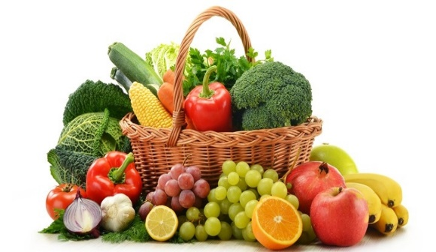
Oglej si sliko košare s sadjem in zelenjavo. Predstavljaj si, da se ju z roko dotikaš in si zaželiš tudi kaj pojesti. Vključi svoja čutila in pojasni, kaj vse bi zaznala (5 točk). Kaj vse se zgodi s temi zaznavami (2 točki)? Kako delujejo čutila (2 točki)? Razmišljaj o poti informacij, ki jih dobiš preko svojih čutil (3 točke). Kateri organi sodelujejo pri tem (2 točki)? Poskušaj prikazati čim širšo zaznavo slike košare s sadjem in zelenjavo.

_____________________________________________________________________________________________________________________________________________________________________________________________________________________________________________________________________________________________________________________________________________________________________________________________

ZBIRNIK IZBRANIH DOKAZOV UČENCEV - VREDNOTENIH V SKLADU S KRITERIJI (s primeri PI)
 | Dejavnost, pri kateri je dokaz nastal | NAD PRIČAKOVANJI | V SKLADU S PRIČAKOVANJI | DOLOČENIH KRITERIJEV (ŠE) NE DOSEGA | Kriteriji za vrednotenje izdelka/dokazila so:  Kriteriji za vrednotenje dokazil so (označeni z barvami)
 | Obrnjena učilnica (flipping the clasroom) | 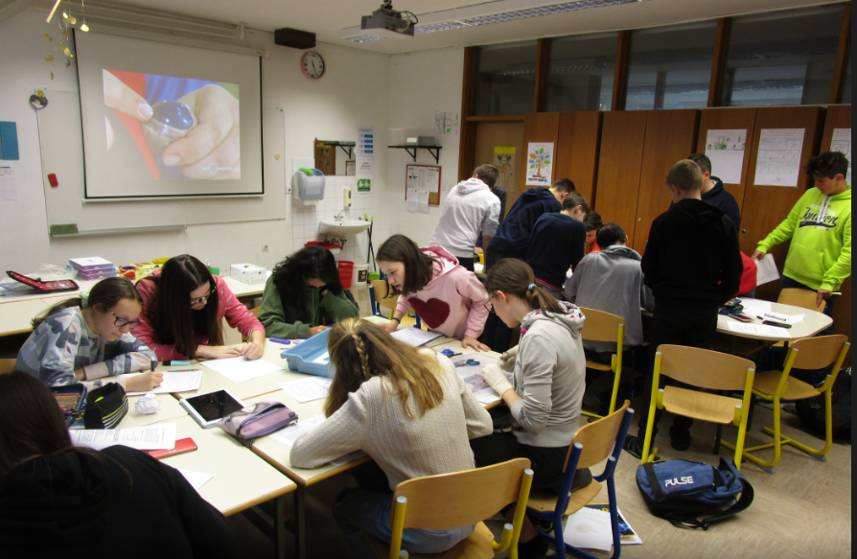 | 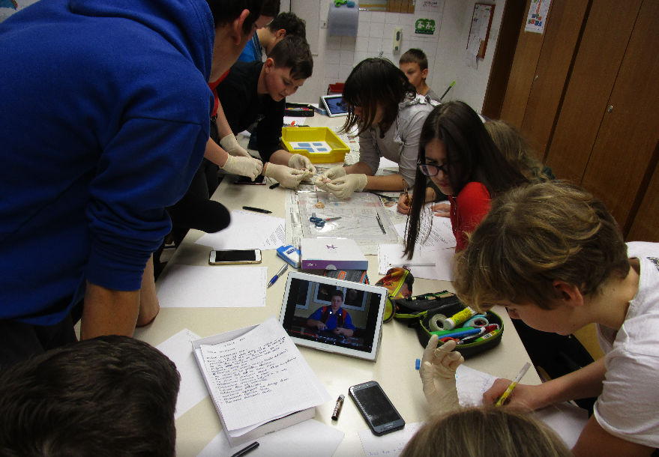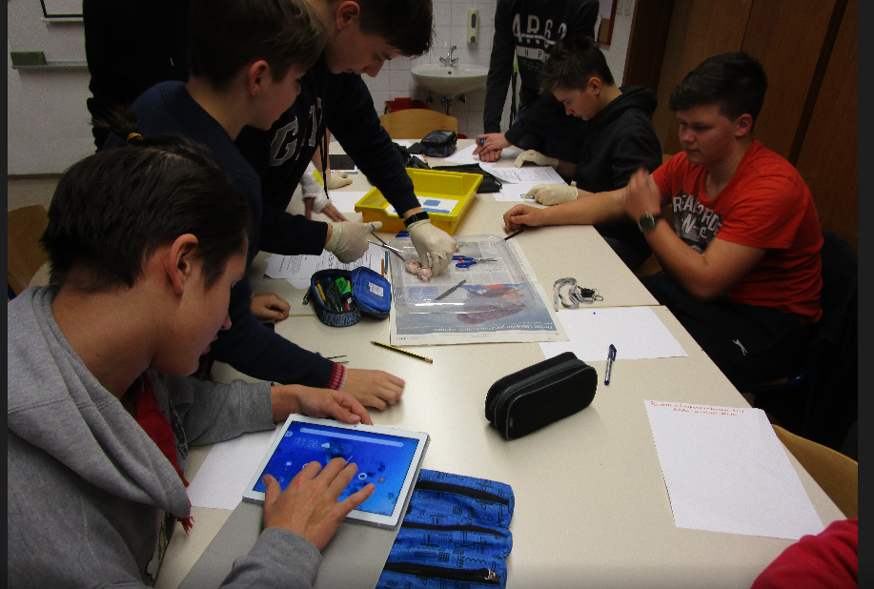 | / | POVRATNA INFORMACIJA ZA UČENCA (kriteriji):  USMERJENOST NA NALOGO  Upošteva navodila in se v razpravi drži teme.  Izraža svoje mnenje in spodbuja iskanje rešitev.  Vestno opravi zadolžitve, ki jih ima v skupini.  Zna poiskati informacije s pomočjo IKT na spletu.  Se samostojno pripravi na eksperimentalno delo.  Ve, kaj mora delati.  USMERJENOST NA ČUSTVA  Potrpežljivo dovoli ostalim, da opravijo vsak svoj del zadolžitve.  Deluje sproščeno.  Je odprt za ideje, ki so drugačne od njegovih (ne kritizira, se ne prepira).  Je pozoren na to, kako se počutijo drugi.
 | Seciranje živalskega očesa | 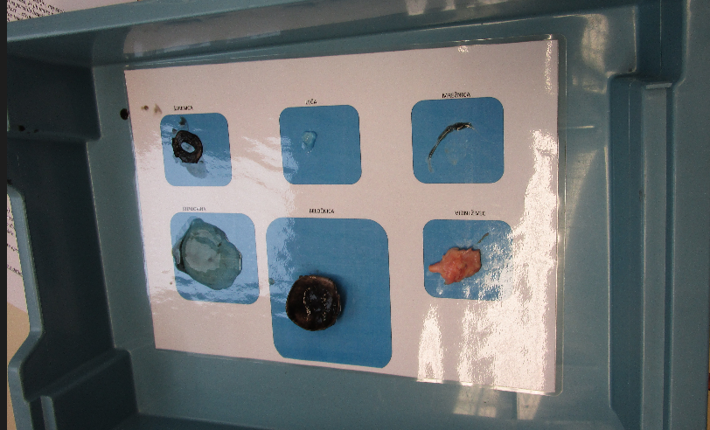 | 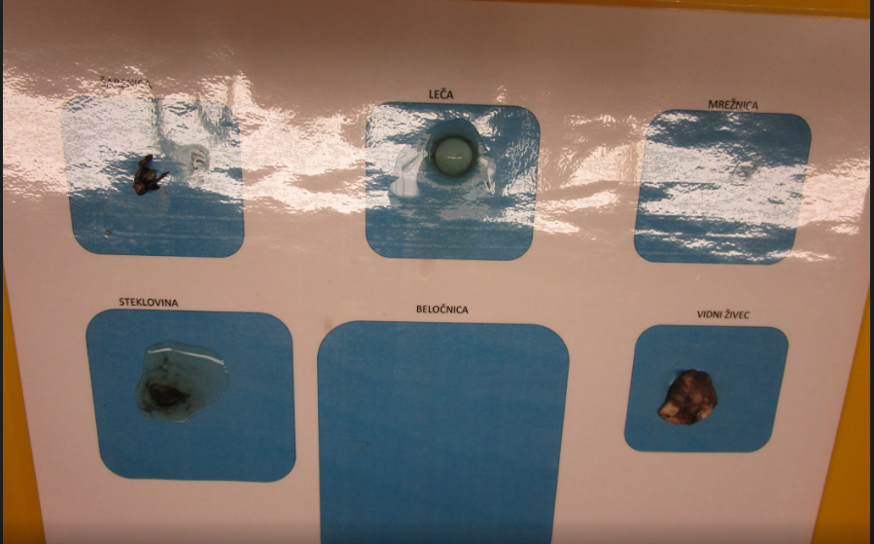 | / | Ve, kako se bo lotil raziskave.  Zna sodelovati v skupini, da skupina uspešno konča naloge.  Prispeva s svojim delom k uspešnosti skupine.  Zna podati svoje mnenje.  Zbrane podatke zna urejati.  Zna oblikovati zaključke raziskave.  Zna predlagati izboljšave raziskave.  Zna oceniti svoje delo in napredek na področju raziskovalnih spretnosti.
 | Seciranje živalskega očesa | 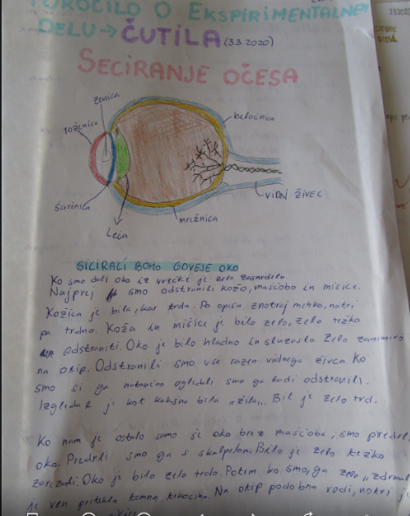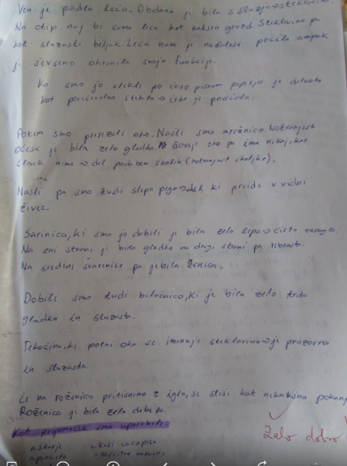 | 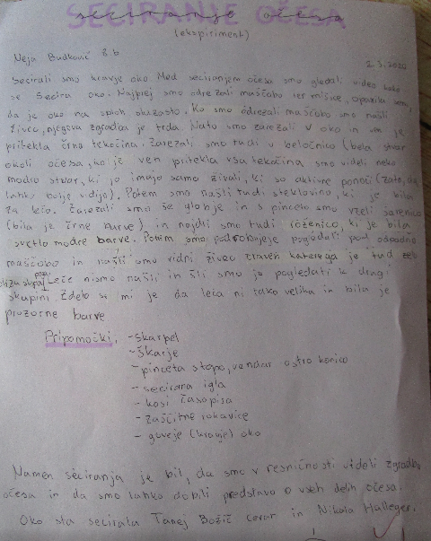 | 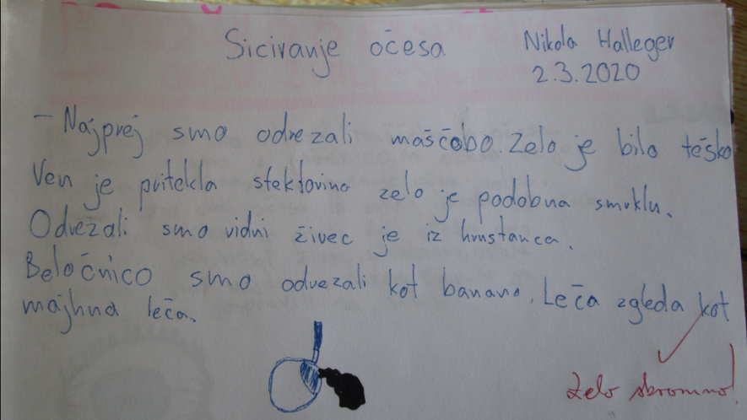 | Ve, kako se bo lotil raziskave.  Zna sodelovati v skupini, da skupina uspešno konča naloge.  Prispeva s svojim delom k uspešnosti skupine.  Zna podati svoje mnenje.  Zbrane podatke zna urejati.  Zna oblikovati zaključke raziskave.  Zna predlagati izboljšave raziskave.  Zna oceniti svoje delo in napredek na področju raziskovalnih spretnosti.
 | Naloga višje taksonomske ravni | 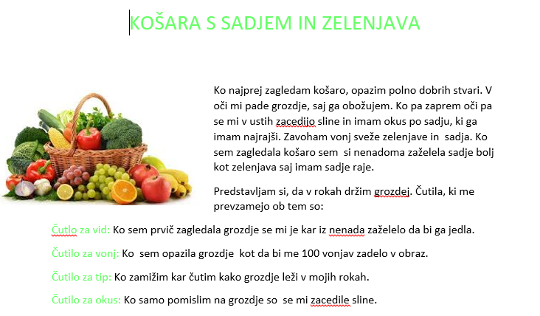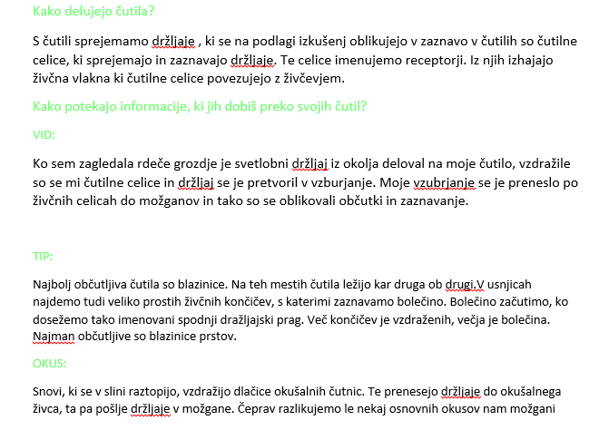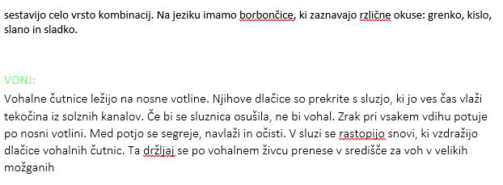 | 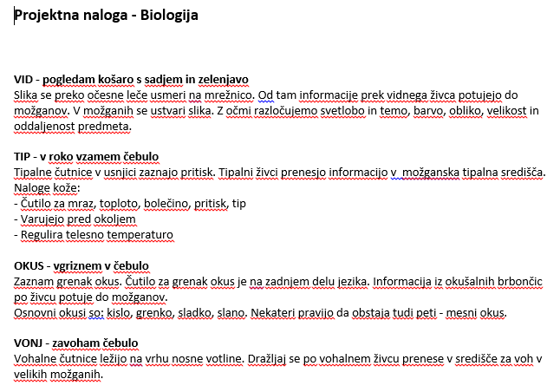 | 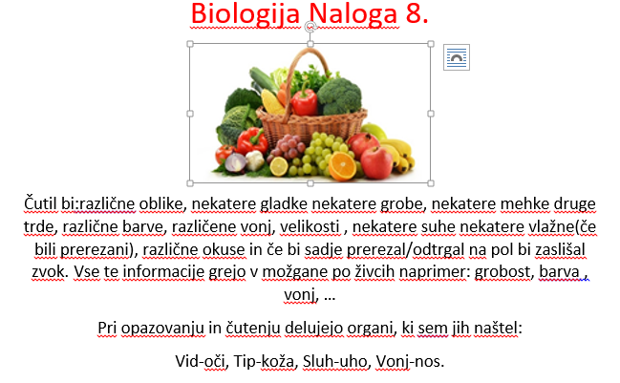 | Zna uporabiti novo znanje na praktičnem primeru v vsakdanjem življenju.  Zna podati svoje mnenje.  Zbrane podatke zna urejati.  Zna oblikovati zaključke raziskave.  Zna predlagati izboljšave raziskave.  Zna oceniti svoje delo in napredek na področju raziskovalnih spretnosti.

REFLEKSIJA TIMA UČITELJEV, KI SO IZVAJALI UČNI SKLOP:
Kaj nam je dobro uspelo? Kaj smo dobro načrtovali in kaj ne? Kje so se pojavile težave? Kaj bi naslednjič izvedli drugače? …

Na videz težko združljiva predmeta se da povezati, kar sva dokazali. Hkrati sva tudi ugotovili, kako se da prihraniti čas pri obravnavi določene snovi, če jo drugi učitelj že obravnava pri nekem drugem predmetu. Aktivnosti smo dobro načrtovali, saj so učenci cilje večinoma dosegli, poleg tega jim je bil tak način dela zelo všeč. Problem je, ker so naravoslovni predmeti bolj malokrat na urniku v tednu, tako od ene do druge ure včasih mine preveč časa in učitelj spet vlaga več energije v podajanje navodil za delo. Največjo težavo nam je predstavljal koronavirus, ki je sredi aktivnosti prekinil naše delo. Naslednjič bomo več časa namenili (samo)evalviranju med učenci in razpravljanju učencev med seboj.

BIOLOGIJA:
V prvem poskusu nam je šlo sicer dobro, ampak če bi takole pouk stalno izvajali, mislim, da bi učitelj prihranil veliko časa, s tem, ko ne bi več frontalno podajal snov. Po pričanju učencev jim je tak način dela všeč. Malo še peša skupinsko delo, saj nekateri nočejo sodelovati s sošolci, ki jim niso po godu. Marsikdo se ne znajde, ko ima na razpolago več virov, iz katerih se lahko uči. Hitro pa se zgodi, da si učenci ne znajo organizirati čas za pripravo in odlašajo do konca. Nato pridejo nepripravljeni k pouku, zato je njihova motivacija za delo nižja. Težave imajo tudi pri oblikovanju svojih misli v poročilu ali drugem pisnem izdelku.

Iz modela in nabora prečnih veščin izberemo tisto/-e, ki jih bomo razvijali in spremljali.
Pri timskem načrtovanju/izvajanju uporabljamo različne barve za cilje/standarde iz UN posameznih predmetov. Cilje praviloma operacionaliziramo.

